362. ЭДС батареи ε = 80 В, внутреннее сопротивление r = 5 Ом. Внешняя цепь потребляет мощность Р = 100 Вт. Определить силу тока в цепи, напряжение, под которым находится внешняя цепь, и ее сопротивление.

ε = 80 В  r = 5 Ом  P = 100 Вт | Из закона Ома известно 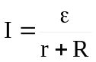, где ε – величина ЭДС источника, r – внутреннее сопротивление ЭДС источника, сопротивление R– это внешнее сопротивление. По определению мощность 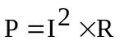, поэтому 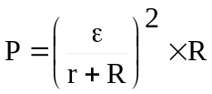. Из этого уравнения получаем 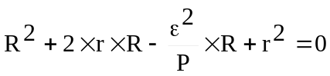. Или же 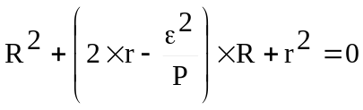. Это квадратное уравнение для искомой R. Поэтому 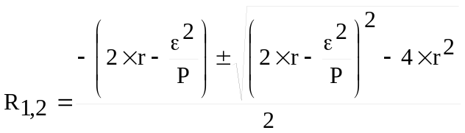. Так как сопротивление не может быть отрицательным, то остается только одно решение 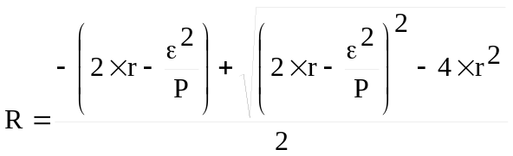. Подставляем числа. 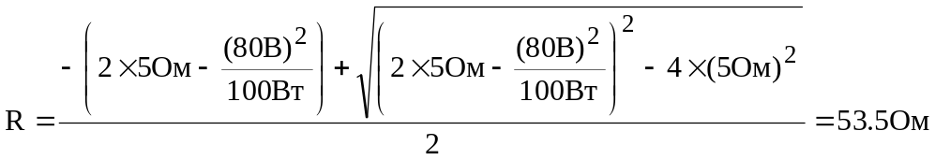.  Тогда ток в цепи 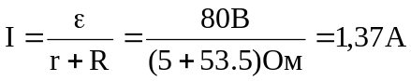.  А напряжение, под которым находится внешняя цепь равно .
I = ?
U = ?
R = ?

